Министерство образования и науки Российской Федерации

Новосибирский национальный исследовательский государственный университет

Основы параллельного программирования

Отчет по лабораторной работе № 5

Студент: Заварзин
Преподаватель: Снытников

Новосибирск, 2018 г.
- Цель работы.

Освоить разработку многопоточных программ с использованием POSIX Threads API. Познакомиться с задачей динамического распределения работы между процессорами.

- Краткое описание задачи и реализации параллельными взаимодействующими процессами.

Есть список неделимых заданий, каждое из которых может быть выполнено независимо от другого.
Задания могут иметь различный вычислительный вес, т.е. требовать при одних и тех же вычислительных ресурсах различного времени для выполнения. Считается, что этот вес нельзя узнать, пока задание не выполнено. Необходимо организовать параллельную обработку заданий на нескольких компьютерах.
Количество заданий существенно превосходит количество процессоров. Программа не должна зависеть от числа компьютеров.

Каждое задание обозначено числом – количеством секунд, необходимых для выполнения задачи. В начальный момент времени задачи уже есть в каждом процессе. По TASKS_POOL_SIZE в каждом.
Чтобы получить неравномерную нагрузку, задачи заполнялись следующим образом t(i,j) = i * TASK_POOL_SIZE + j + 1, (где i – id процесса, j – номер задачи). То есть, между процессами распределены задачи продолжительностью от 1 до comm_size*TASK_POOL_SIZE + 1.

В каждом процессе заводятся два параллельных потока:
- task_executor – исполняет задачи в последовательном порядке, приостанавливается, когда нечего исполнять, завершается, если все задачи исполнены.
- task_manager – осуществляет отправку задач занятых процессов свободным процессам, завершается, если все задачи исполнены.

В реализации применяется библиотека стандарта MPI. Благодаря ей потоки определяют, выполнены ли все задачи. Также task_manager работает на основе MPI_Comm_rank(идентификация процессов) и MPI_Allgather: составляется вектор запросов R, R[i] = -1 – i-ый процесс простаивает; 0 – i-ый процесс занят последней задачей; x>0 – в i-ом процессе имеется свободная задача веса x. Данный вектор позволяет провести перераспределение без дополнительных операций коммуникации между процессами.

- Исследование производительности программ.

Графики показывают загруженность потоков в зависимости от времени (график для отдельного процеса обозначен цветом).
TASK_POOL_SIZE = 5, количество процессов = 6.

Первый график демонстрирует исполнение задач без перераспределения. Все задачи исполняются за 135 секунд (сумма весов последнего процесса – самого последнего).
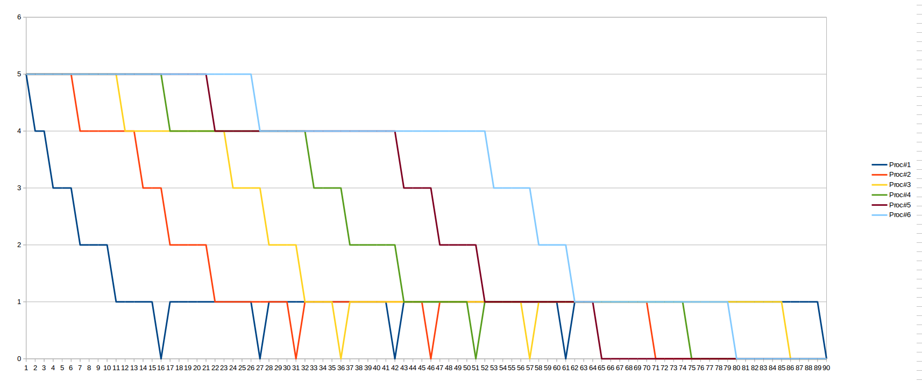
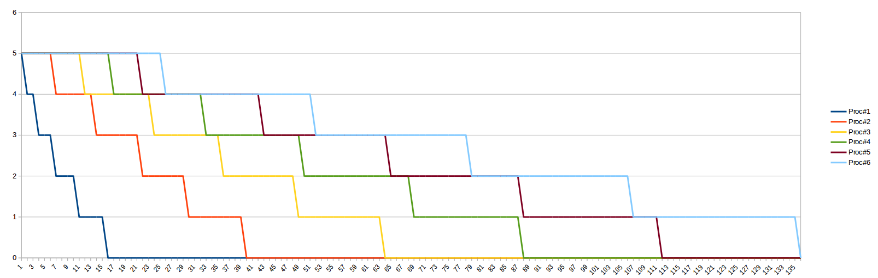
Второй график демострирует, как перераспределение отображается на исполнении задач. Все задачи исполняются за 90 секунд, что на треть быстрее.

- Профилирование.

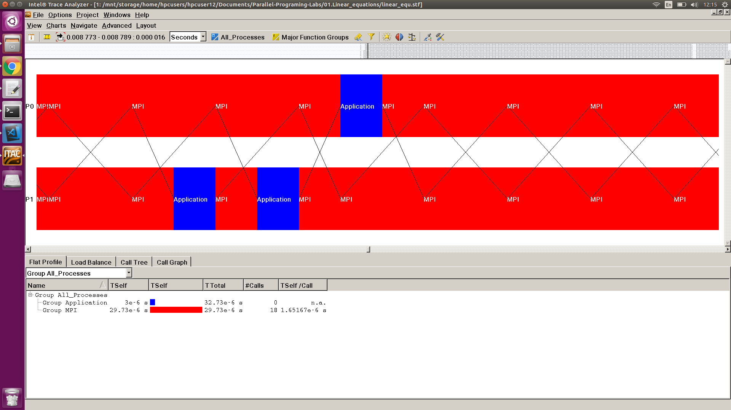

- Заключение.

Простеший алгоритм перераспределения задач дает прирост происводительности в 33,3%.

